ΕΡΓΑΣΙΑ ΑΓΩΓΗΣ ΥΓΕΙΑΣ
ΣΧΕΔΙΑΣΜΟΣ ΠΡΟΓΡΑΜΜΑΤΟΣ ΑΓΩΓΗΣ ΥΓΕΙΑΣ

Ονοματεπώνυμο : ΑΛΕΞΑΝΔΡΟΣ ΒΑΛΑΚΟΣ
ΑΕΜ : 0713002

«Βάλε χρώμα στης ζωή σου»
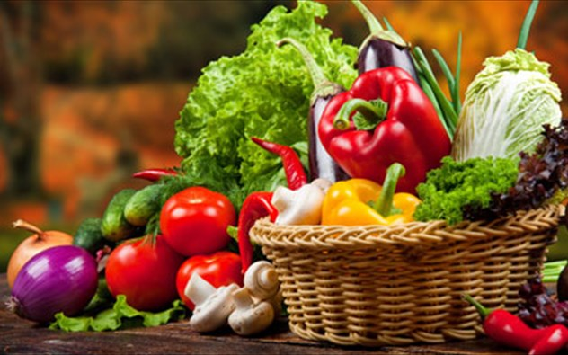
ΣΚΟΠΟΣ
Σε αυτήν την ενότητα θα παρουσιαστεί ο σκοπός και οι στόχοι των μαθημάτων που θα παρακολουθήσουν οι μαθητές σε ότι έχει να κάνει με την διατροφή στην ζωής τους. Σκοπός της ενότητας είναι να καταλάβουν οι μαθητές του δημοτικού ότι αν έχουν μια ισορροπημένη και υγιεινή διατροφή στην καθημερινότητα τους τότε θα έχουν στο μέλλον μια καλύτερη ποιότητα ζωής. Οι στόχοι τώρα των μαθημάτων που θα παρακολουθήσουν οι μαθητές είναι:
1: η αξιολόγηση της τάξης για το αν γνωρίζουν τι είναι η υγιεινή διατροφή και ποιες είναι οι σωστές διατροφές.
2: η ενημέρωση και ευαισθητοποίηση των μαθητών
3: η ένταξη σωστού προγράμματος διατροφής στην καθημερινότητα
4:η ενασχόληση τους στο σπίτι για την διαμόρφωση προγραμμάτων διατροφής σύμφωνα με την ποικιλία τροφών που μπορούν να καταναλώσουν
5: η κατανόηση της ποιοτικής διατροφής και η αποφυγή κατανάλωσης ανθυγιεινών τροφών .
ΤΕΚΜΗΡΙΩΣΗ
Η κατανόηση των θετικών επιδράσεων της σωστής διατροφής για μια υγιή ζωή . Τα παιδιά του δημοτικού βρίσκονται σε μια ηλικία που πρέπει να μάθουν τα οφέλη της σωστής και ισορροπημένης διατροφής έτσι ώστε να υπάρξουν οι προϋποθέσεις εκείνες που θα οδηγήσουν σε έναν υγιή τρόπο ζωής. Άλλωστε τα παιδιά σε αυτές τις ηλικίες είναι πιο εύκολο να αλλάξουν τις συνήθειες τους διατροφικά μαζί με την βοήθεια των εκπαιδευτικών και των γονέων τους. Αυτός , άλλωστε είναι και ο στόχος του προγράμματος μας.

ΠΡΟΣΔΟΚΩΜΕΝΑ ΑΠΟΤΕΛΕΣΜΑΤΑ
Έχουμε ως στόχο τα παιδιά μετά το πέρας του προγράμματος να μπορούν να επιλέγουν μόνοι τους τις σωστές και ποιοτικές τροφές και μάλιστα να τις αναζητούν ακόμα και στο κυλικείο του σχολείου. Ως αποτέλεσμα τα παιδιά θα σταματήσουν να τρέφονται ανθυγιεινά με αμφιβόλου ποιότητας προϊόντα που οδηγούν σε αύξηση του Σωματικού τους Βάρους και σε διάφορα μεταγενέστερα προβλήματα υγείας!!

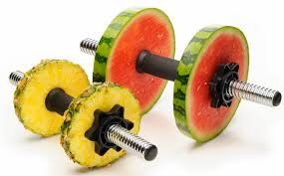

ΠΕΡΙΕΧΟΜΕΝΑ ΤΟΥ ΠΡΟΓΡΑΜΜΑΤΟΣ

Μάθημα 1^{ο}:
Σε πρώτη φάση θα πραγματοποιηθεί μια αξιολόγηση των μαθητών όσον αφορά τις γνώσεις τους σε θέματα διατροφής και ποιοτική ς επιλογής τροφίμων. Τα παιδιά θα απαντήσουν στο ερωτηματολόγιο που θα τους χορηγήσουμε. Έπειτα από την συμπλήρωση του θα προχωρήσουμε σε μια συζήτηση γενικά περί διατροφής. Όλη αυτή η διαδικασία θα μας βοηθήσει να ανακαλύψουμε το επίπεδο της τάξης και το πώς θα κινηθούμε κατά την διάρκεια του προγράμματος.

ΠΑΡΑΔΕΙΓΜΑ ΕΡΩΤΗΜΑΤΟΛΟΓΙΟΥ:
Πόσα γεύματα καταναλώνεις την ημέρα?
Α) 3
Β) 10
Γ) 1
Δ) 6

Τι περιέχουν τα γεύματα σου ?
Α) Κρέας
Β) Ψάρι
Γ) Λαχανικά
Δ) Όλα τα παραπάνω
Ε) Τίποτα από τα παραπάνω

Τα γεύματα σου περιέχουν φρούτα?
Α) Ναι
Β) Όχι
Γ) Μερικές φορές

Καταναλώνεις Γαλακτοκομικά προϊόντα?
Α) Ναι
Β) Όχι
Γ) Μερικές φορές

Πόσες φορές καταναλώνεις τροφές Junk Food?
Α) Κάθε μέρα
Β) 1 φορά την εβδομάδα
Γ) Σπάνια
Δ) Ποτέ

Μάθημα 2^{ο}:
Στο 2^{ο} μάθημα θα προχωρήσουμε σε ενημέρωση των μαθητών για την σωστή και υγιεινή διατροφή . Με βάση τα αποτελέσματα του ερωτηματολογίου θα προχωρήσουμε σε καίριες ενημερώσεις των μαθητών για την ισορροπημένη διατροφή με σκοπό την ευαισθητοποίηση τους. Στόχος μας είναι να αντιληφθούν τα παιδιά το πόσο σημαντική είναι η υγιεινή ζωή για την αποφυγή προβλημάτων υγείας. Ζητάμε από τα παιδιά να μας παραδώσουν ένα πλάνο διατροφής που να ανταποκρίνεται στην πραγματικότητα που βιώνουν διατροφικά.
 | ΔΕΥΤΕΡΑ | ΤΡΙΤΗ | ΤΕΤΑΡΤΗ | ΠΕΜΠΤΗ | ΠΑΡΑΣΚΕΥΗ | ΣΑΒΒΑΤΟ | ΚΥΡΙΑΚΗ
ΠΡΩΙΝΟ
ΔΕΚΑΤΙΑΝΟ
ΜΕΣΗΜΕΡΙΑΝΟ
ΑΠΟΓΕΥΜΑΤΙΝΟ
ΒΡΑΔΥΝΟ

Μάθημα 3^{ο}:
Στο 3^{ο} μάθημα μετά Και από το συμπληρωμένο πρόγραμμα που μας δόθηκε από τα παιδιά προχωράμε στην δημιουργία ενός σωστού προγράμματος διατροφής. Το συγκεκριμένο πρόγραμμα θα αποτελεί ένα πρότυπο για τα παιδιά τα οποία θα προσπαθήσουν στην πορεία να βελτιώσουν ατομικά την διατροφή τους. Στόχος μας είναι τα παιδιά να ανακαλύψουν και τελικά να δημιουργήσουν ένα δικό τους υγιεινό πρόγραμμα διατροφής.
ΠΡΟΤΥΠΟ ΠΡΟΓΡΑΜΜΑ ΔΙΑΤΡΟΦΗΣ
 | ΔΕΥΤΕΡΑ | ΤΡΙΤΗ | ΤΕΤΑΡΤΗ | ΠΕΜΠΤΗ | ΠΑΡΑΣΚΕΥΗ | ΣΑΒΒΑΤΟ | ΚΥΡΙΑΚΗ
ΠΡΩΙΝΟ | Γάλα με δημητριακά και χυμό | Γάλα με δημητριακά και χυμό | Γάλα με δημητριακά και χυμό | Γάλα με δημητριακά και χυμό | Γάλα με δημητριακά και χυμό | Γάλα με δημητριακά και χυμό | Γάλα με δημητριακά και χυμό
ΔΕΚΑΤΙΑΝΟ | Τόστ με γαλοπούλα και τυρί | Τόστ με γαλοπούλα και τυρί | Τόστ με γαλοπούλα και τυρί | Τόστ με γαλοπούλα και τυρί | Τόστ με γαλοπούλα και τυρί | Τόστ με γαλοπούλα και τυρί | Τόστ με γαλοπούλα και τυρί
ΜΕΣΗΜΕΡΙΑΝΟ | Μπριζόλα χοιρινή με ρύζι | Αρακάς | Μυδοπίλαφο | Κοτόπουλο φιλέτο με ρύζι | Φασολάδα | Μακαρόνια με κιμά | Σνίτσελ Χοιρινό
ΑΠΟΓΕΥΜΑΤΙΝΟ | Μήλο | Πορτοκάλι | Ακτινίδιο | Αχλάδι | Μπανάνα | Πράσινο μήλο | Βανίλια
ΒΡΑΔΥΝΟ | Κοτόπουλο με πατάτες | Σπανακόρυζο | Γιουβαρλάκια | Μακαρόνια με σάλτσα | Ψαρονέφρι | Μυδοπίλαφο | Μαυρομάτικα φασόλια

Μάθημα 4^{ο}:
Στο τέταρτο μάθημα θα προχωρήσουμε στην ενασχόληση των παιδιών με την δημιουργία προγραμμάτων διατροφής με ποικιλία ποιοτικών τροφικών επιλογών . Δεδομένου πως τα παιδιά στο προηγούμενο μάθημα διδάχτηκαν ένα πρότυπο πρόγραμμα διατροφής μπορούν να προσπαθήσουν να δημιουργήσουν το πρώτο δικό τους Πρόγραμμα διατροφής.

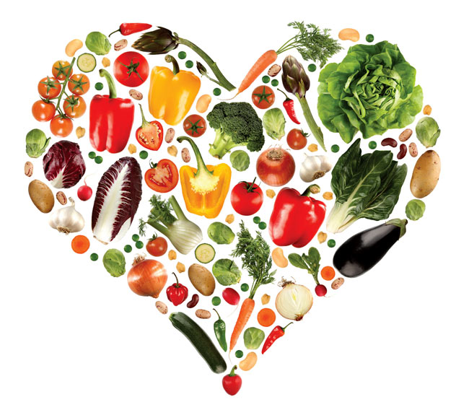

Μάθημα 5^{ο} :
Στο πέμπτο μάθημα θα προχωρήσουμε στην δημιουργία ενός πίνακα στον οποίο τα παιδιά θα σημειώνουν ποια τροφή είναι βλαβερή και ποια σωστή. Στόχος μας είναι τα παιδιά να κατανοήσουν πλήρως ποιες τροφές είναι σωστές και υγιεινές και ποιες τροφές πρέπει να αποφεύγονται και είναι βλαβερές για την υγεία.

Μάθημα 6^{ο}:
Στο 6^{ο} και τελευταίο μάθημα θα προχωρήσουμε στην οργάνωση εκδήλωσης που στόχο θα έχει την ενημέρωση των παιδιών και των γονέων για την σωστή και υγιεινή διατροφή . Οι μαθητές θα προχωρήσουν στην δημιουργία κολάζ και αφισών ενημέρωσης τα οποία θα δοθούν ενημερωτικά στους παρευρισκόμενους στην εκδήλωση. Με αυτόν τον τρόπο θα ελέγξουμε για το αν τα παιδιά είναι σε θέση να δώσουν ποιοτικές συμβουλές και αν γνωρίζουν πλέον πράγματα για την σωστή διατροφή.

Αναλυτική περιγραφή ενός σχεδίου μαθήματος
Μάθημα 5^{ο} :
Στο πέμπτο μάθημα θα προχωρήσουμε στην δημιουργία ενός πίνακα στον οποίο τα παιδιά θα σημειώνουν ποια τροφή είναι βλαβερή και ποια σωστή. Στόχος μας είναι τα παιδιά να κατανοήσουν πλήρως ποιες τροφές είναι σωστές και υγιεινές και ποιες τροφές πρέπει να αποφεύγονται και είναι βλαβερές για την υγεία. Έτσι , θα ελέγξουμε λίγο πριν το τέλος του προγράμματος τις γνώσεις των μαθητών.

ΤΡΟΦΕΣ
ΣΟΥΒΛΑΚΙ | ΚΑΛΗ | ΚΑΚΗ
ΜΠΡΟΚΟΛΟ | ΚΑΛΗ | ΚΑΚΗ
ΤΗΓΑΝΙΤΕΣ | ΚΑΛΗ | ΚΑΚΗ
ΑΡΑΚΑΣ | ΚΑΛΗ | ΚΑΚΗ
ΠΙΤΣΑ | ΚΑΛΗ | ΚΑΚΗ
ΦΑΚΕΣ | ΚΑΛΗ | ΚΑΚΗ
ΣΠΕΤΖΟΦΑΙ | ΚΑΛΗ | ΚΑΚΗ

ΑΞΙΟΛΟΓΗΣΗ ΤΟΥ ΠΡΟΓΡΑΜΜΑΤΟΣ
Σε αυτό το σημείο θα ελέγξουμε το επίπεδο των γνώσεων που απέκτησαν οι μαθητές μετά το πέρας του προγράμματος και αν και κατά πόσο κατανόησαν την ουσία της υγιεινής διατροφής μέσω του συγκεκριμένου ερωτηματολογίου:
Πόσα γεύματα πρέπει να καταναλώνετε την ημέρα?
Α)3
Β)5
Γ) 1

Πρέπει να τρώμε ένα καλό πρωινό?
Α) Ναι
Β) Όχι

Πρέπει να τρώμε τηγανιτά κάθε μέρα?
Α) Ναι
Β) Όχι

Μπορούμε να τρώμε κάθε μέρα Junk Food?
Α) Ναι
Β) Όχι

Είναι καλό να τρώμε φρούτα?
Α) Ναι
Β) Όχι

Τα όσπρια είναι ωφέλημα για την υγεία?
Α) Ναι
Β) Όχι
Γ) Δεν γνωρίζω

Είναι καλό να τρώμε λίπη?
Α) Ναι
Β) Όχι
Γ) Δεν γνωρίζω
Η πρωτεΐνη είναι βλαβερή για την υγεία?
Α) Ναι
Β) Όχι
Γ) Δεν γνωρίζω

Είναι καλό να μένουμε νηστικοί μέχρι το μεσημέρι?
Α) Ναι
Β) Όχι
Γ) Μάλλον
Δ) Ίσως

Η καλή διατροφή οδηγεί σε καλή υγεία ?
Α) Αρκετά
Β) Πάρα πολύ
Γ) Λίγο
Δ) Καθόλου



